发明名称
仿人机器人腿部结构和步行运动参数的代理模型优化

权利要求书
1 一种双足仿人机器人机械结构设计与步行运动生成的方法，包括机器人重心和腿部结构参数的设计以及步行参数的确定，其特征在于：采用仿人机器人机械结构参数与步行参数协同优化的方法。
2 根据权利要求1所述的协同优化方法，其特征在于：利用实验设计和拟合插值的方法，通过大量的机械机构与步态参数可变的实验拟合出各自变量参数与评价指标的关系，建立代理模型，并对该模型进行优化。

专利说明书

领域技术
本发明涉及机器人设计与应用领域，具体涉及以双足步行为特征的仿人机器人机械结构设计以及步行运动的生成方法领域。

背景技术
仿人机器人是一种以双足步行运动为主要特征，外形与人类相似的机器人。大量研究机构及企业投入大量资金，以期开发出具有类人的灵活运动能力以及人类智能的仿人机器人，从而达到工业、军事、家庭服务等目标。仿人机器人灵活多变的双足步行具有很强的越障和通过能力，外形似人的特点更易实现人机合作交流，因而极具吸引力。仿人机器人设计的主要难点在于实现快速灵活稳定的双足步行能力，虽然这一问题经历了数十年的研究，积累了大量经验和成果，实现了令人满意，甚至惊叹的样机步行能力。但目前尚不存在一种使得机器人走出实验室的系统性方法，始终难以实现便捷健壮的步行运动控制，因而大幅增加了现实应用的不确定性。例如实现其搬运、抓持、导引等任务时，常因最为基本的步行运动不过关，机器人提前摔倒或行进缓慢，难以顺利完成任务。
在影响步行效能的诸多因素中，一个容易被忽视的因素在于其机械本体的设计。在缺乏机械结构与步行运动相互影响关系的条件下进行机器人结构设计，主要考虑“外形似人”的需求。惯用的方法是测量人体的关键数据，并依据这些统计数据及其比例设计机构和结构，力争达到与人类相同的关节灵活度及外形尺寸，设计宗旨是使设计结果更为“类人”。研究人员及工程师在结构设计阶段，仅能定性的估计一些诸如机器人重心高度、脚底板尺寸等参数，但很难定量预测机器人未来步行运动能力，因而丧失了通过优化机器人结构实现步行运动能力提升的机会。在后续的步行运动研究过程中，均假设已有一个机器人成品，从而针对这个已有的机械设计不断挖掘并实施优化，尝试开发一种通用的步态规划方法，并通过参数调节、补偿、控制，实现步行运动，较少有机会考虑到机械结构的改动会对步行运动造成影响的问题。尽管部分研究者声称在结构设计之初执行了部分步行运动规划的仿真工作，但目前并未见到对这一过程的完整描述。以这种思路出现了诸多仿人机器人样机设计实例，例如(Xia et al, 2008)(Kaneko et al, 2009)(Kaneko et al, 2011)(Ulbrich et al, 2006) (Park et al, 2007) (Yu et al, 2014)，以及步态规划与控制方法如直接模仿人类行走的方法、多刚体动力学规划方法、倒立摆模型规划方法、中央波形发生器以及被动行走等方法。
然而人体的运动与其结构紧密联系，机器人的结构参数会对步行运动产生极为重要的影响。例如Xia(2008)就分析了两髋之间距对步行稳定性和步行幅度之间的影响以及重心高度对步行稳定的影响，Jouandeau(2013)则依据步行运动性能优化了两髋间距。而类似的关系大量且广泛的存在于结构-步行两者之间。如果能够利用这些可变参数实施运动与结构的协同优化，则可能有效提升仿人机器人的步行运动能力。
实现步行运动和机械结构的协同优化的主要困难来自于双足步行机械与运动存在复杂的强耦合关系：仿人机器人腿部自由度众多，运动轨迹复杂，因而很难进行动力学分析，步行模式亦多种多样，存在大量影响步行模式的参数数量。两类参数相互作用，关系复杂。如果再考虑到机器人结构设计中的具体驱动部件、传动机构回程误差和结构刚度等，则利用数学公式建立起目标函数再实施优化的思路几乎无法实施。
本发明利用实验设计和拟合插值的方法，通过大量的步行运动配合可变的机械结构参数拟合出这一关系。其思想类似于解决航空器的气动-结构耦合的飞机翼型设计问题：通过风洞实验或流体动力学仿真建立两者复杂的关系，形成一种代理模型，并针对该代理模型实施优化。这种基于代理模型的优化方法还广泛应用于复杂系统的多学科设计优化。目前也有研究将这种代理模型优化方法用于仿人机器人的步行参数优化如Hemker(2009)，但尚未检索到利用这一方法实现仿人机器人的结构和运动的协同优化设计问题。

发明内容
本发明的目的是通过计算机仿真实验以及插值拟合的思想，建立起仿人步行运动参数与腿部结构参数的代理模型关系，并针对这一代理模型实施优化，最终实现步行运动与腿部结构的整体优化设计，从而提供一种系统化的仿人机器人设计方法。本发明为实现上述目的所采用的技术方案是：
一种仿人机器人步行运动参数与结构参数的协同优化方法，其特征在于：
（1）将仿人机器人的结构尺寸参数化，将步行运动轨迹参数化，保持两类参数的总数量在10个以下，设定两类参数的可行数值范围；
（2）采用一种标准步行实验，并设定该实验的一种定量评价指标，使得每给出一组完整结构参数和运动参数，通过该标准实验后均能够得到评价指标的数量值，同时在结构参数和运动参数不变的条件下，始终得到相同的评价指标数量值；
（3）在结构尺寸参数以及步行运动轨迹参数的可行数值范围内，选择多个参数实例执行标准步行实验，得这些参数实例所对应的评价数值后，建立一个具有连续可微特性的数学解析式特征的代理模型；
（4）针对代理模型的数学表达式执行优化，获得当前模型下的最优参数组合，以及下一次最优实验参数组合；
（5）在最优实验点执行标准实验，并获得评价指标数量值，将本次实验参数及实验评价指标的组合加入到原有的实验集合中，采用与第（3）步相同的方法建立新的代理模型；
（6）重复执行（4）~（5）步有限次，并以实验历史中的最佳评价指标所对应的结构尺寸参数和步行运动参数作为输出结果；
针对上述步行运动参数与结构参数的协同优化方法，其特征是仿人机器人的结构尺寸参数包括：{腿长系数、髋宽系数、大腿长系数}，步行模式生成方法采用三维线性倒立摆的预观控制方法，步行参数包括：{下蹲幅度、步高系数、步行周期、单脚占比}，各参数具体含义如下（如图4、图5所示）
腿长系数：机器人总腿长
髋宽系数：机器人左右中轴线到一侧髋关节距离
大腿长系数：机器人大腿长度与总腿长之比
下蹲幅度：步行初始时髋关节到支撑面的距离与总腿长之比
步高系数：步行时足底到支撑面最大距离与总腿长之比
步行周期：步行时左右脚各走一步所需总时间
单脚占比：步行时一个步行周期内单脚支撑时间与步行周期之比

针对上述步行运动参数与结构参数的协同优化方法，其特征是第（2）步所采用的标准实验通过确定性的计算机模拟仿真实验实现，实验是通过robotpkg进行步态规划，再将规划结果在OpenHRP平台上仿真；
针对上述步行运动参数与结构参数的协同优化方法，其特征是第（3）步中初始实验点的选择方法是拉丁超立方法，通过DACE方法建模，所建立的连续可微特性数学解析式的代理模型是Kriging模型；
针对上述步行运动参数与结构参数的协同优化方法，其特征是第（4）步中采用DiceOptim得到下一个最优实验参数组合；

有益效果
本发明能够解决仿人机器人结构与步行两个紧密联系，关系复杂参数的协同优化，从而为仿人机器人的结构设计以及步行运动模式的选择提供一套系统化的方法，具体体现在：
1. 避免将仿人机器人结构设计和步行运动割裂开来，分别迭代进化的问题，提出了两者综合迭代优化的想法，从而能够通过结构的优化增强了仿人机器人步行运动能力；
2. 试图发掘结构与步行相互影响关系，针对不同的运动需求实现不同的结构设计，能够为不同用途的仿人机器人提供设计参考依据；
3. 采用计算机实验设计和分析技术，通过响应面模型建立大量参数间复杂的相互关系，避免了繁杂而与现实相差较大的多刚体动力学方程推导过程，能够形成一套系统性的易操作方法。

附图说明
图1是本发明中机械结构和步行运动单独迭代与两者协同进化的思想的对比。左图为机械结构和步行运动单独迭代优化，右图为两者协同进化。
图2是本发明实验方法类似的航空器设计领域实验设计方法框架。
图3是本发明研究内容及关键难点示意图。
图4是本发明选取的4个结构参数示意图。
图5是本发明选取的步行参数中下蹲幅度和步高系数的示意图。

具体实施方式
案例是设计一款小型仿人机器人，目标是能够达到最快的步行速度，已选择完毕仿人机器人的关节驱动系统，获得了该驱动系统的驱动力矩、最大功率以及重量等详尽的参数，同时仿人机器人的上身躯干部分也已设计完毕，躯干的重量、质心、传感及控制系统已经确定。
整体的优化实施方法如图2和图3中的步骤。下面结合图中步骤进行更详细的说明。在图3中，第一步，进行硬件和软件的准备工作。在计算机上安装Ubuntu12.04虚拟机，在虚拟机中安装OpenHRP-3.1.4、robotpkg、eclipse、r-base等软件和包。
第二步，进行机械结构和步态运动的参数化。考虑到实际仿人机器人的设计，机器人上半身尺寸及结构基本是确定的，主要是控制板卡和电池等，所以影响步行运动的结构参数主要是下半身的结构参数，选取的仿人机器人的结构尺寸参数包括：{腿长系数L1、髋宽系数0.5D、大腿长系数L2/L1}，步行模式生成方法采用三维线性倒立摆的预观控制方法，步行参数包括：{下蹲幅度H1/L1、步高系数H2/L1、步行周期T、单脚占比t/T}，各参数具体含义如下（如图4、图5所示）
腿长系数：机器人总腿长
髋宽系数：机器人左右中轴线到一侧髋关节距离与总腿长之比
大腿长系数：机器人大腿长度与总腿长之比
下蹲幅度：步行初始时髋关节到支撑面的距离与总腿长之比
步高系数：步行时足底到支撑面最大距离与总腿长之比
步行周期：步行时左右脚各走一步所需总时间
单脚占比：步行时一个步行周期内单脚支撑时间与步行周期之比
第三步，建立动力学仿真平台。在R语言环境下利用拉丁超立方方法（lhs包中的optimumLHS（n，d）函数）生成n个每个维度数值为0到1的七维实数数组，再将每组七个数值进行线性变换对应于七个参数并存于文件中，然后将文件中的参数写入仿真所需的机器人结构文件和步态规划文件，以得到的文件为输入文件，利用robotpkg进行步态规划和OpenHRP进行动力学仿真。
第四步，进行仿真实验并得到步行效能评价指标。利用第三步建立的仿真平台进行实验，以相同加速度的匀加速运动下仿真能达到的最大速度为评价指标，得到仿真实验数据。
第五步，建立响应面模型。以第四步得到的评价指标为返回值，第三步中的七维实数数组为输入量，建立Kriging模型，预测下一个最优的实验点（七维数组）。
第六步，模型优化及分析。以第五步中的预测实验点为输入点，进行步态规划和仿真，得到实验评价指标，并以此指标为返回值，继续预测下一个最优实验点，以此循环，不断优化模型，经过足够的循环之后，得到最终的理论最优点，作出自变量参数与实验评价指标的关系图，分析自变量参数与评价指标的定性定量关系。
以上为具体实施的步骤，下面是一次70个初始点，总共300实验点的仿真实验的实验结果。
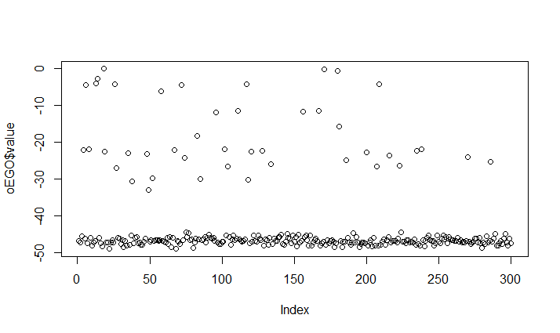
图6

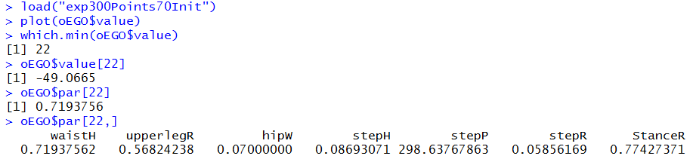
图7
图6中，横坐标是实验点，纵坐标是评价指标的值，评价指标值越小结果越优，该图显示了从第1个点到第300个点得到的实验结果评价指标的值。图7是最优点的具体参数值，可见第22个实验点是本次实验的最优点。得到的参数具体值为总腿长0.7194m，大腿长为0.7194×0.5682=0.4087m，髋宽0.0700m，最大步高0.0869m，步行周期0.0035×299=1.0465s，单脚支撑时间为1.0465×（1-0.0586）=0.9852s，下蹲高度为0.7194×0.7743=0.5570m。
由此可见在腿部结构设计上，大腿应该比小腿长，这与传统的大小腿长度一样的设计有所不同，而单脚支撑占比也与robotpkg得出结果有所不同，因此结合机械结构和步行参数才能得到最优的设计。

说明书附图
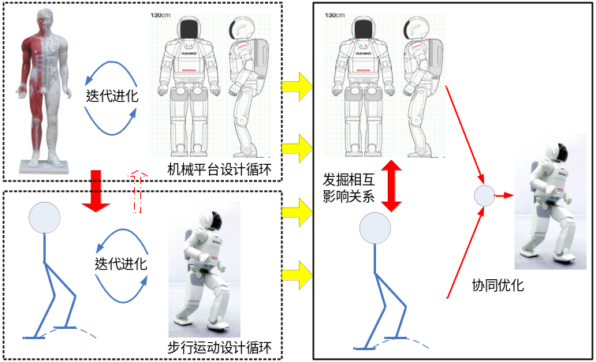
图 1
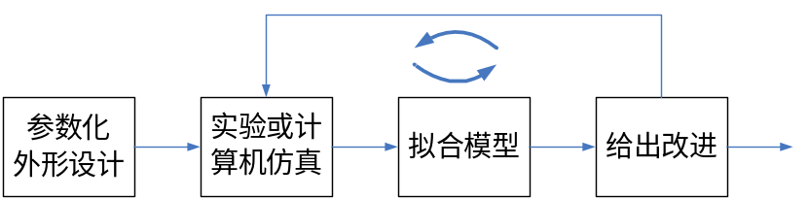
图 2
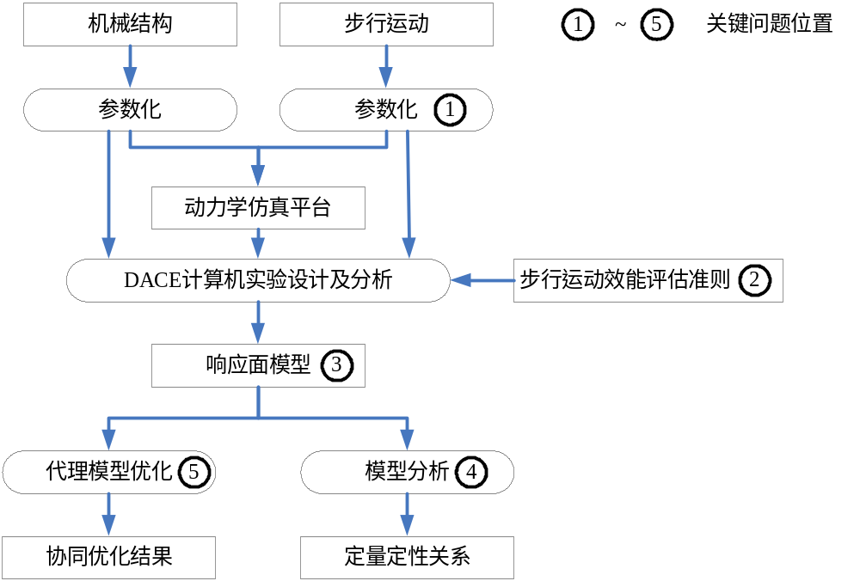
图 3
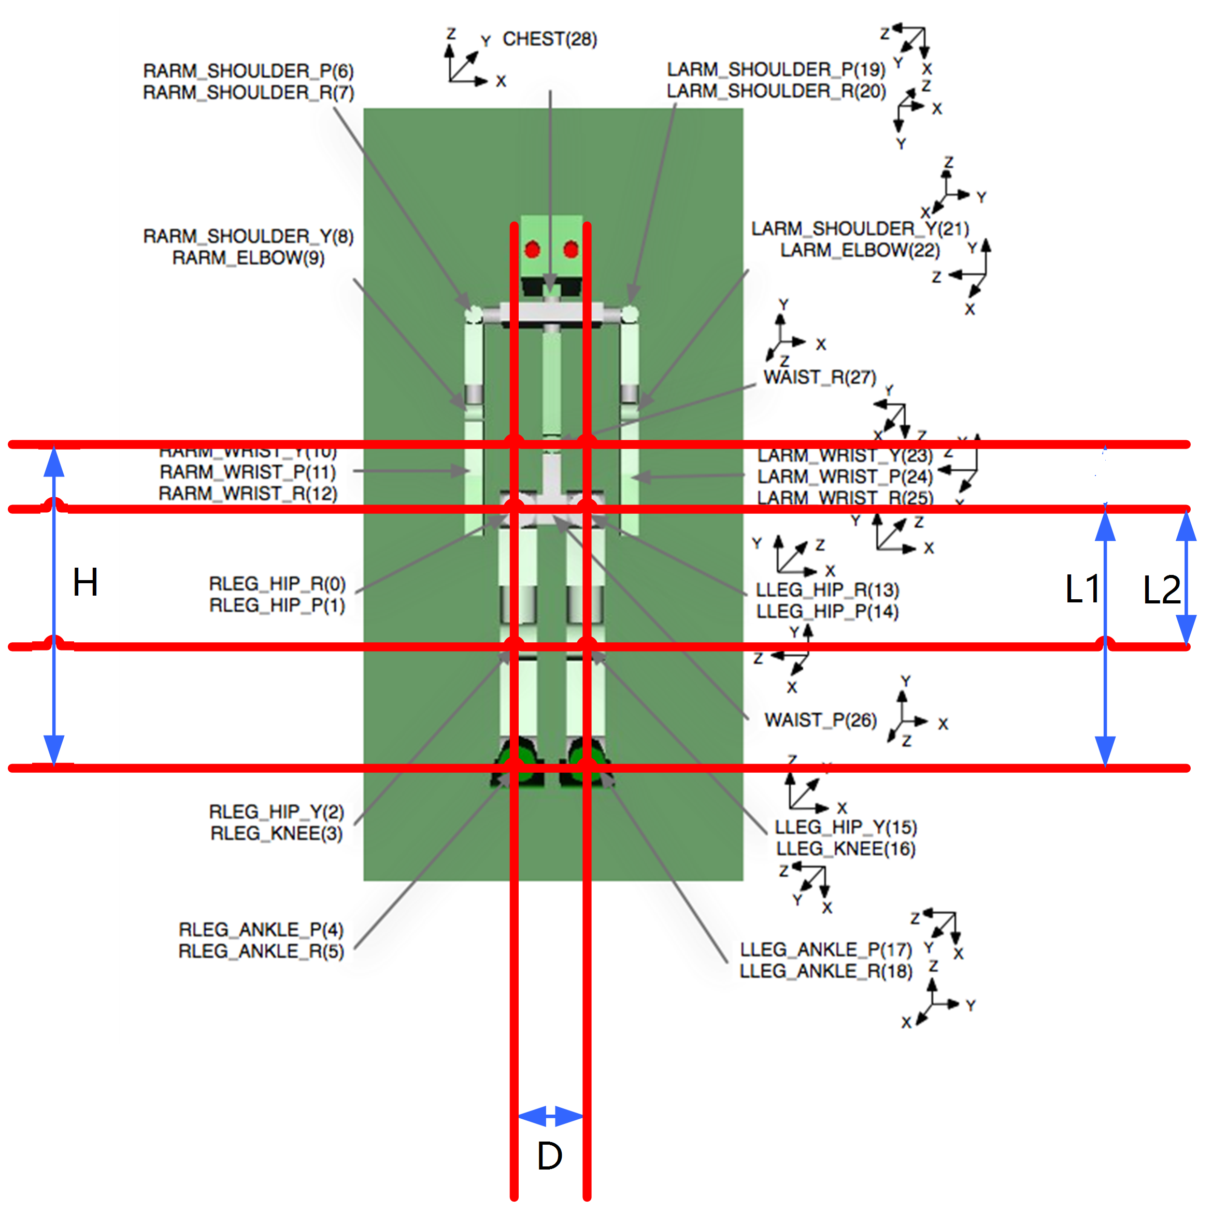
图 4
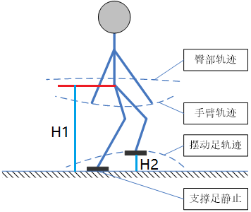
图 5

